Ngày dạy: | Ngày soạn:
Tiết theo KHBD:
BÀI 3: HÌNH LĂNG TRỤ ĐỨNG TAM GIÁC
HÌNH LĂNG TRỤ ĐỨNG TỨ GIÁC
Thời gian thực hiện: (2 tiết)
Tiết 1
I. Mục tiêu:
1. Về kiến thức:
- HS nêu được (trực quan) các yếu tố của hình lăng trụ đứng tam giác, hình lăng trụ đứng tứ giác (đỉnh, cạnh, mặt đáy, mặt bên, chiều cao).
- Tạo lập được hình lăng trụ đứng tam giác, hình lăng truh đứng tứ giác.
2. Về năng lực:
* Năng lực chung:
- Năng lực tự học: HS tự hoàn thành được các nhiệm vụ học tập chuẩn bị ở nhà và tại lớp.
- Năng lực giao tiếp và hợp tác: HS phân công được nhiệm vụ trong nhóm, biết hỗ trợ nhau, trao đổi, thảo luận, thống nhất được ý kiến trong nhóm để hoàn thành nhiệm vụ.
* Năng lực đặc thù:
- Năng lực giao tiếp toán học: HS nhận biết được yếu tố của hình lăng trụ đứng tam giác, hình lăng trụ đứng tứ giác (đỉnh, cạnh, mặt đáy, mặt bên, chiều cao).
- Năng lực tư duy và lập luận toán học, năng lực giải quyết vấn đề toán học, năng lực mô hình hóa toán học: thực hiện được các thao tác tư duy phân tích, tổng hợp, khái quát hóa, vận dụng các kiến thức trên để giải các bài toán có nội dung gắn với thực tiễn ở mức độ đơn giản.
3. Về phẩm chất:
- Chăm chỉ: thực hiện đầy đủ các hoạt động học tập một cách tự giác, tích cực.
- Trung thực: thật thà, thẳng thắn trong báo cáo kết quả hoạt động cá nhân và theo nhóm, trong đánh giá và tự đánh giá.
- Trách nhiệm: hoàn thành đầy đủ, có chất lượng các nhiệm vụ học tập.
II. Thiết bị dạy học và học liệu:
1. Giáo viên: SGK, kế hoạch bài dạy, thước thẳng, bảng phụ hoặc máy chiếu, mô hình thực tế hình lăng trụ đứng tam giác, hình lăng trụ đứng tứ giác.
2. Học sinh: SGK, thước thẳng, bảng nhóm.
III. Tiến trình dạy học:
Tiết 1:
1. Hoạt động 1: Khởi động (6 phút)
a) Mục tiêu:
- Gợi động cơ tạo hứng thú học tập.
- Quan sát các hình ảnh trong thực tế, hình nào có hai mặt đáy song song và các mặt bên là hình chữ nhật từ đó học sinh hiểu khái niệm lăng trụ đứng.
b) Nội dung:
- Thực hiện nội dung hoạt động khởi động: hs tham gia trò chơi: “nhanh tay, nhanh mắt”
c) Sản phẩm:
- Khái niệm về lăng trụ đứng.
d) Tổ chức thực hiện:
Hoạt động của GV và HS | Nội dung
- GV: chiếu sile ghi nội dung và cách thực hiện trò chơi: “nhanh tay, nhanh mắt”  * GV giao nhiệm vụ học tập  - GV: chọn 6 học sinh xung phong tham gia trò chơi. Chia đều 2 nhóm, mỗi nhóm 3 học sinh.  - GV: Yêu cầu nhóm học sinh chuẩn bị tư thế và xếp thành hàng dọc cho mỗi đội  - GV: Yêu cầu cả lớp cùng hô, tạo khí thế.  - GV: Tuyên bố luật chơi: mỗi học sinh trong nhóm thay phiên nhau mỗi học sinh ghi đáp án lần lượt từ hình a đến hình c. Quan sát lăng kính, hộp đèn, và hộp quà ở hình dưới, cho biết các mặt bên của chúng là hình gì?  * HS thực hiện nhiệm vụ:  Hs thay phiên nhau để tìm ra hình thỏa yêu cầu bài toán.  *Báo cáo, thảo luận:  Hs dưới lớp theo dõi bài của bạn.  * Kết luận, nhận định  - GV: Nhận xét tinh thần tham gia trò chơi.  - GV nhận xét các câu trả lời của HS. Các hình trên đều có các mặt bên là hình chữ nhật.  - GV đặt vấn đề vào bài mới: “Hình lăng trụ đứng tam giác, hình lăng trụ đứng tứ giác” | Khởi động: Trò chơi “nhanh tay, nhanh mắt”  Quan sát lăng kính, hộp đèn, và hộp quà ở hình dưới, cho biết các mặt bên của chúng là hình gì?
2. Hoạt động 2: Hình thành kiến thức mới (38 phút)
Hoạt động 2.1: Hình lăng trụ đứng tam giác, hình lăng trụ đứng tam giác (20 phút)
a) Mục tiêu:
- HS biết được các yếu tố của hình lăng trụ đứng (đỉnh, cạnh, mặt đáy, mặt bên), biết gọi tên
b) Nội dung:
- HS quan sát SGK để tìm hiểu nội dung kiến thức theo yêu cầu của GV.
c) Sản phẩm: HS hoàn thành tìm hiểu kiến thức:
d) Tổ chức thực hiện:
Hoạt động của GV và HS | Nội dung
* GV giao nhiệm vụ học tập 1  Yêu cầu hs làm vào vở bài tập HĐKP SGK trang 55  Hình nào sau đây có  a) Hình nào có các mặt bên là hình chữ nhật và hai mặt đáy là hình tam giác?  b) Hình nào có các mặt bên là hình chữ nhật và hai mặt đáy là hình tứ giác?  * HS thực hiện nhiệm vụ:  - GV gọi vài học sinh đứng tại chỗ trả lời.  - Hs làm vào vở.  * Báo cáo, thảo luận:  - Với mỗi câu hỏi GV yêu cầu vài hs nêu dự đoán.  - Hs cả lớp quan sát, nhận xét.  * Kết luận, nhận định 1:  - GV khẳng định những câu trả lời đúng. GV giới thiệu hình lăng trụ đứng ABC .DEF (hình 2)  * GV giao nhiệm vụ học tập 2  Yêu cầu hs thực hiện hoạt động nhóm bài tập sau: Điền vào chỗ trống  Trong hình 2:  - A, …,…….. gọi là các đỉnh  - Các mặt bên ACFD, ………………………là các hình chữ nhật.  - Các đoạn thẳng AD, ………… bằng nhau và song song với nhau, chúng được gọi là các cạnh bên.  - Mặt ABC và mặt ………………song song với nhau và gọi là hai mặt đáy (gọi tắt là đáy).  - Độ dài cạnh AD gọi là ……………của hình lăng trụ.  * HS thực hiện nhiệm vụ:  - GV yêu cầu các nhóm lên trình bày.  - Hs làm báo cáo  * Báo cáo, thảo luận:  - Hs cả lớp quan sát, nhận xét.  * Kết luận, nhận định 2:  - GV khẳng định những câu trả lời đúng.  - GV giới thiệu  + Hình lăng trụ đứng tam giác ABC.DEF (hình 2);  + Hình lăng trụ đứng tứ giác ABCD. EFGH (hình 3)  + Chú ý: Hình hộp chữ nhật, hình lập phương là hình lăng trụ đứng tứ giác | 1. Hình lăng trụ đứng tam giác, hình lăng trụ đứng tam giác  a) Hình có các mặt bên là hình chữ nhật và hai mặt đáy là hình tam giác là hình c.  b) Hình có các mặt bên là hình chữ nhật và hai mặt đáy là hình tứ giác là hình d  Các hình trên đều có 2 mặt đáy song song, tuy nhiên các mặt bên có thể không phải là hình chữ nhật.  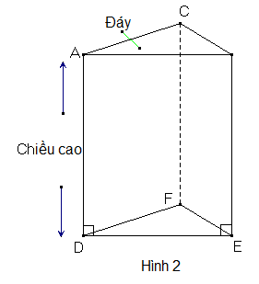  Hình lăng trụ đứng tam giác ABC.DEF (hình 2)  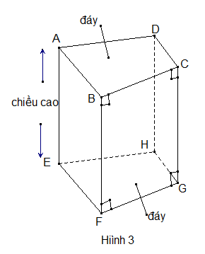  Hình lăng trụ đứng tứ giác ABCD. EFGH (hình 3)  Chú ý: Hình hộp chữ nhật, hình lập phương là hình lăng trụ đứng tứ giác.
Hoạt động 2.2: Thực hành – Vận dụng (17 phút)
a) Mục tiêu:
- HS tìm được các yếu tố của hình lăng trụ đứng (đỉnh, cạnh, mặt đáy, mặt bên), biết gọi tên và vẽ hình lăng trụ đứng.
b) Nội dung:
- Hs đọc SGK và thực hiện bài tập vận dụng 1.
c) Sản phẩm:
- Bài tập vận dụng 1.
d) Tổ chức thực hiện:
Hoạt động của GV và HS | Nội dung
* GV giao nhiệm vụ học tập 1:  - Yêu cầu hs đọc và làm bài tập thực hành 1 theo cặp đôi  * HS thực hiện nhiệm vụ 1:  - Làm vào vở theo yêu cầu của GV  * Báo cáo, thảo luận  - Yêu cầu hs lên thực hiện trả lời.  - Hs khác nhận xét.  * Kết luận, nhận định  - GV nhận xét bài làm và khẳng định kết quả đúng. | Thực hành 1: Quan sát hình lăng trụ đứng tứ giác trong hình 3  a) Các mặt đáy ABCD, EFGH  - Các mặt bên ABFE, BCGF, ADHE, DHGC  b) Cạnh bên AE bằng các cạnh BF, CG, DH.
* GV giao nhiệm vụ học tập 2  - Yêu cầu hs đọc và làm bài tập vận dụng 1  * HS thực hiện nhiệm vụ 2  - Hs đọc SGK và thực hiện bài tập vận dụng 1 Hộp kẹo sôcôla (hình 4a) được vẽ lại như hình 4b có dạng hình lăng trụ đứng. Hãy chỉ rõ mặt đáy, mặt bên, cạnh bên của hình lăng trụ đó.  * Báo cáo, thảo luận  - Yêu cầu hs lên thực hiện  - Hs khác nhận xét.  * Kết luận, nhận định  - GV nhận xét bài làm của hs và kết luận | Vận dụng 1  - Mặt đáy ABC, MNP  - Mặt bên ABNM, BNPC, ACPM  - Các cạnh bên AM, BN, CP.
* GV giao nhiệm vụ học tập 3  - Thực hiện theo cặp đôi bài 1 SGK/trang 57  - Quan sát 2 hình lăng trụ đứng trong hình 6. Tìm độ dài các cạnh:  a) AA’, CC’, A’B’, A’C’ (Hình 6a)  b) QH, PQ, NP, PQ (Hình 6b)  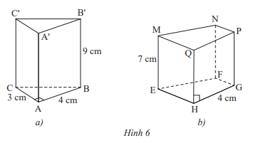  * HS thực hiện nhiệm vụ 3:  - Hs thảo luận cặp đôi bài 1  * Báo cáo, thảo luận:  - Đại diện nhóm lên trình bày.  - Hs nhóm khác dưới lớp nhận xét chéo.  * Kết luận, nhận định:  - GV nhận xét và khẳng định kết quả đúng.  - Kết luận | Bài 1/SGK trang 57  a) Ta có: AA’ = BB’ = CC’ mà BB’ = 9 cm  nên AA’ = CC’ = 9 cm.  A’B’ = AB mà AB = 4cm nên A’B’ = 4cm  A’C’ = AC mà AC = 3 cm nên A’C’ = 3 cm  b) Ta có: ME = PG = NF = QH mà ME = 7 cm  nên QH = PG = NF = 7 cm  PQ = HG mà HG = 4 cm nên PQ = 4 cm
Hướng dẫn tự học ở nhà (1 phút)
- Đọc lại nội dung đã học: xem lại các yếu tố của hình lăng trụ đứng tam giác, hình lăng trụ đứng tứ giác (đỉnh, cạnh, mặt đáy, mặt bên, chiều cao).
- Làm bài tập 2 SGK/trang 57.
- Xem trước phần 2: Tạo lập hình lăng trụ đứng tam giác, hình lăng trụ đứng tứ giác.
- Chuẩn bị hình có các kích thước như hình 5a sách giáo khoa trang 56.

Tiết 2:
2. Hoạt động 2.3: Tạo lập hình lăng trụ đứng tam giác, hình lăng trụ đứng tứ giác (20 phút)
a) Mục tiêu:
- Hs biết tạo lập (có nghĩa là vẽ, cắt, ghép, xếp, dán gấp để tạo nên hình cần lập) hình lăng trụ đứng tam giác, hình lăng trụ đứng tứ giác.
b) Nội dung:
- Thực hành cắt, ghép hình lăng trụ đứng tam giác như hình 5a sách giáo khoa trang 56.
c) Sản phẩm:
- Ghép như hình 5b sách giáo khoa trang 56.
d) Tổ chức thực hiện:
Hoạt động của GV và HS | Nội dung
* GV giao nhiệm vụ học tập 1:  - Yêu cầu hs đọc và làm thực hành 2 sách giáo khoa trang 56  * HS thực hiện nhiệm vụ 1:  - HS thực hiện ghép hình  * Báo cáo, thảo luận:  Gọi vài hs lên đưa sản phẩm hình ghép và cho biết hình ghép gọi là hình lăng trụ đứng tam giác hay tứ giác?  * Kết luận, nhận định  GV kết luận vấn đề: hình ghép gọi là hình lăng trụ đứng tam giác | Thực hành 2:  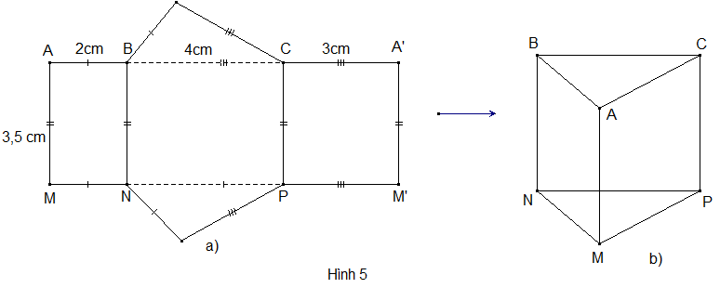
* GV giao nhiệm vụ học tập 2:  - Yêu cầu hs làm thực hành 3 theo cặp đôi: tạo lập hình lăng trụ đứng có đáy là hình vuông cạnh 3 cm và chiều cao 5 cm  * HS thực hiện nhiệm vụ 2:  - Đọc đề và suy nghĩ làm thực hành 3 theo cặp đôi.  * Báo cáo, thảo luận:  - Yêu cầu nhóm lên bảng trình bày.  - Nhóm khác nhận xét bài làm của bạn.  * Kết luận, nhận định  GV nhận xét và kết luận cách làm đúng | Thực hành 3:  Bước 1: Vẽ 4 hình chữ nhật có kích thước 5 cm x 3 cm như hình sau:  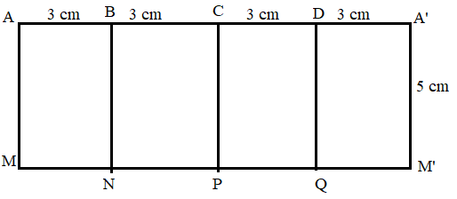  Bước 2: Gấp các cạnh BN, CP và DQ sao cho cạnh AM trùng với A”M’, ta được hình lăng trụ đứng ABCD. MNPQ như sau:  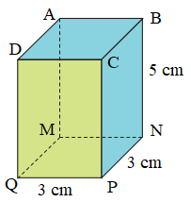
3. Hoạt động 3: Luyện tập (15 phút)
a) Mục tiêu:
- Hs biết tạo lập (có nghĩa là vẽ, cắt, ghép, xếp, dán gấp để tạo nên hình cần lập) hình lăng trụ đứng tam giác, hình lăng trụ đứng tứ giác.
b) Nội dung: Làm các bài tập vận dụng 2, 3 SGK trang 56, 57.
c) Sản phẩm: Lời giải các bài tập vận dụng 2, 3 SGK trang 56, 57.
d) Tổ chức thực hiện:
Hoạt động của GV và HS | Nội dung
* GV giao nhiệm vụ học tập 1:  Thực hiện bài vận dụng 2  * HS thực hiện nhiệm vụ 1:  - HS thực hiện các yêu cầu bài vận dụng 2.  * Báo cáo, thảo luận :  - HS lên trình bày.  - Cả lớp quan sát và nhận xét.  * Kết luận, nhận định:  - GV khẳng định kết quả đúng và đánh giá mức độ hoàn thành của HS. | 3. Luyện tập  *Vận dụng 2:  Bước 1: Vẽ 3 hình chữ nhật có kích thước 4 cm x 3 cm  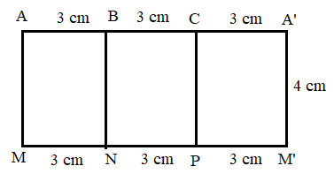  Bước 2: Gấp các cạnh BN, CP sao cho cạnh AM trùng với A’M’ ta được hình lăng trụ đứng tam giác ABC. MNP  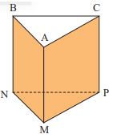
* GV giao nhiệm vụ học tập 2:  Thực hiện nhóm bài 3 sách giáo khoa trang 57  Yêu cầu hs đọc đề và làm bài 3 sách giáo khoa trang 57  * HS thực hiện nhiệm vụ 2:  - HS thực hiện các yêu cầu trên theo nhóm.  * Báo cáo, thảo luận :  - Đại diện nhóm lên trình bày.  - Cả lớp quan sát và nhận xét.  * Kết luận, nhận định:  - GV khẳng định kết quả đúng, cách làm tối ưu và đánh giá mức độ hoàn thành của hs. | *Thực hành 3:  Bước 1: Vẽ 3 hình chữ nhật có kích thước 5 cm x 3 cm  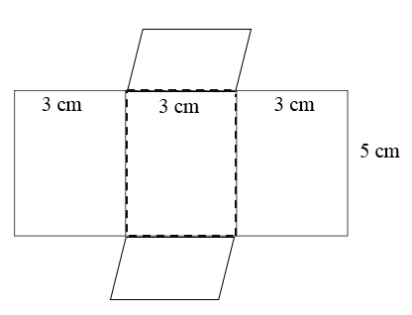  Bước 2: Gấp theo nét đứt ta được hình lăng trụ đứng đáy là hình vuông.  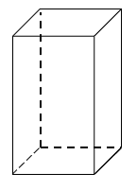
* GV giao nhiệm vụ học tập 3:  - Gv treo bảng phụ bài tập 3 SGK trang 9  - Yêu cầu hs thực hiện theo nhóm trong thời gian 3 phút.  * HS thực hiện nhiệm vụ 3:  - HS thực hiện các yêu cầu trên theo nhóm.  * Báo cáo, thảo luận :  - Đại diện nhóm lên trình bày.  - Cả lớp quan sát và nhận xét.  * Kết luận, nhận định:  - GV khẳng định kết quả đúng, cách làm tối ưu và đánh giá mức độ hoàn thành của hs. | Bài 3 trang 57  Hình lăng trụ đứng tạo lập được là  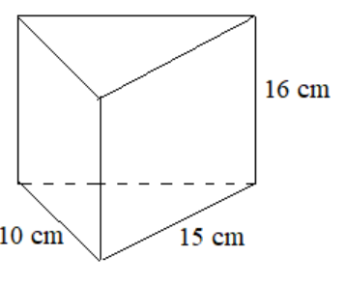  - Độ dài hai cạnh góc vuông lần lượt là 10 cm, 15 cm  - Chiều cao của hình lăng trụ là 16 cm
4. Hoạt động 4: Vận dụng (8 phút)
a) Mục tiêu:
- Dựa vào hình tạo lập về hình lăng trụ đứng tam giác và lăng trụ đứng tứ giác để tìm chiều cao của hình lăng trụ.
b) Nội dung:
- Thực hiện bài tập 6 sách giáo khoa trang 58
c) Sản phẩm:
- Chiều cao của hình lăng trụ đứng là cạnh không nằm trên đáy.
- Chiều cao của hình lăng trụ đứng là 6 cm.
d) Tổ chức thực hiện:
*Giao nhiệm vụ 1:
- Hs quan sát hình vẽ và trả lời câu hỏi
- GV hướng dẫn, hỗ trợ giải đáp thắc mắc của hs để hiểu rõ nhiệm vụ.
Mở rộng: GV yêu cầu HS đọc mục “Em có biết”.
*Giao nhiệm vụ 2:
- GV hỏi hs: Sau bài học này các em làm được những gì?
- Hs trả lời: Mô tả và tạo lập được hình lăng trụ đứng tam giác, hình lăng trụ đứng tứ giác.
Hướng dẫn tự học ở nhà (2 phút)
Yêu cầu HS thực hiện nhiệm vụ tự học theo cá nhân.
- Xem lại các bài tập đã làm trong tiết học.
- Học thuộc phần kiến thức trọng tâm.
- Làm bài tập 4, 5 SGK trang 57 -58.
- Chuẩn bị tiết sau: “Bài 4. Diện tích xung quanh và thể tích của hình lăng trụ đứng tam giác, lăng trụ đứng tứ giác”

